LECTURAS PARA PENSAR EL PERÚ
¿Por qué el Estado
llega tarde, mal o no llega?
Ronda 1 | Estado, burocracia y captura
Cuatro lecturas para distinguir capacidad burocrática, corrupción, provisión efectiva de servicios y captura regulatoria.
Junio de 2026 | Una guía breve para leer, pensar y conversar

Para abrir la conversación
La capacidad estatal no se mide solamente por el tamaño del presupuesto, el número de funcionarios o la cantidad de normas. Un Estado capaz convierte recursos, autoridad e información en resultados: recauda, coordina, ejecuta, regula, fiscaliza y entrega servicios. Esta ronda reúne cuatro trabajos que permiten distinguir capacidad burocrática, corrupción, provisión efectiva de servicios y captura regulatoria.
La conclusión de partida es deliberadamente abierta. Los problemas del Estado peruano difícilmente responden a una sola causa. Pueden coexistir restricciones presupuestales, mala organización, reglas poco funcionales, interferencia política, captura por intereses privados o ilegales y falta de apoyo social para sostener reformas. La literatura ayuda a ordenar estos mecanismos; no reemplaza el análisis empírico específico del Perú.

Mapa de la ronda
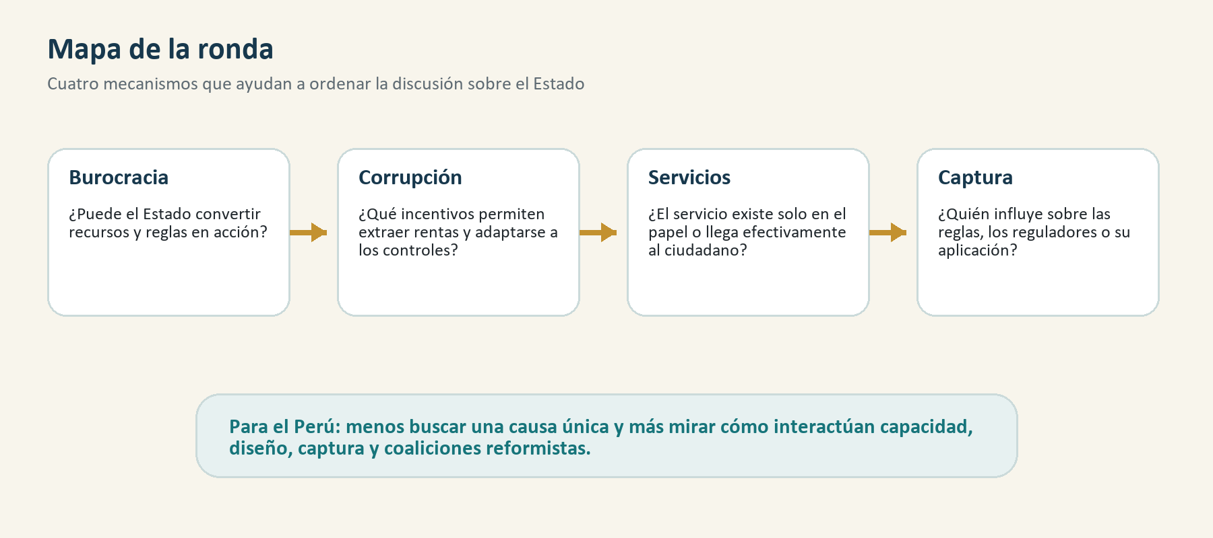
El mapa resume la intuición de la ronda: el Estado no falla por un solo punto. Puede tener recursos y normas, pero si la burocracia no funciona, si la corrupción adapta sus formas, si el servicio no llega o si la regulación es capturada, el resultado final para el ciudadano sigue siendo débil.

1. Burocracia y desarrollo

La pregunta
¿Qué hace efectiva a una burocracia y cómo se relaciona esa efectividad con el desarrollo? Besley, Burgess, Khan y Xu revisan una literatura reciente que usa datos administrativos y experimentos de campo para estudiar el funcionamiento interno del Estado. Su aporte consiste en conectar esos estudios microeconómicos con una pregunta histórica más amplia: cómo se construye la capacidad estatal.

Evidencia y argumento
El artículo es una revisión de literatura, no un único experimento. Ordena evidencia sobre selección y asignación de funcionarios, incentivos, monitoreo, autonomía y cultura organizacional. También insiste en que el desempeño de una agencia no depende únicamente de sus reglas internas. Las burocracias forman parte de sistemas y se relacionan con políticos, ciudadanos, empresas y organizaciones no gubernamentales.
Esta perspectiva evita dos simplificaciones. La primera es identificar burocracia con papeleo: una burocracia profesional puede reducir incertidumbre, coordinar decisiones y dar continuidad a políticas. La segunda es asumir que una intervención aislada, como un bono o una capacitación, construye por sí sola capacidad estatal. Los incentivos pueden funcionar de manera distinta según la información disponible, las tareas encomendadas y el entorno político.

Qué aporta
El trabajo desplaza la atención desde la existencia formal de instituciones hacia su funcionamiento. También muestra por qué la reforma del Estado no puede reducirse a copiar una práctica administrativa: las organizaciones públicas interactúan entre sí y responden a equilibrios políticos y sociales.

Límite
Como revisión amplia, el artículo no ofrece una receta única ni estima un efecto promedio aplicable a todos los países. Su valor está en identificar mecanismos y preguntas, que luego deben contrastarse en contextos concretos.

2. Corrupción en países en desarrollo

La pregunta
¿Cuánta corrupción existe, qué costos produce y qué determina su nivel? Olken y Pande revisan una nueva generación de estudios microeconómicos que mejoró la medición de actividades deliberadamente ocultas.

Evidencia y argumento
La revisión incluye estrategias como auditorías, comparación entre gastos reportados y recursos efectivamente utilizados, datos administrativos, experimentos y mediciones indirectas. Este giro empírico permitió estudiar la corrupción más allá de índices de percepción o casos judicializados.
Los autores encuentran evidencia sólida de que la corrupción responde a incentivos económicos. El riesgo de detección, las sanciones y las oportunidades de apropiación importan. Sin embargo, también observan que el efecto de algunas políticas anticorrupción se debilita con el tiempo, porque los funcionarios pueden sustituir un mecanismo de extracción por otro.

Qué aporta
El resultado obliga a pensar la corrupción como un problema de sistemas. La investigación y la sanción siguen siendo necesarias, pero pueden resultar insuficientes si la organización mantiene discrecionalidad opaca, controles predecibles o canales alternativos para obtener rentas. Una política efectiva debe considerar adaptación, desplazamiento y costos de monitoreo.

Límite
Los estudios revisados miden formas concretas de corrupción en contextos determinados. No toda captura, favoritismo o influencia indebida deja las mismas huellas, y los resultados de una intervención pueden depender de la capacidad de la institución que la implementa.

3. Cuando el servicio existe solo en el papel

La pregunta
¿Están realmente disponibles los docentes y trabajadores de salud financiados por el Estado? Chaudhury y coautores realizaron visitas no anunciadas a escuelas primarias y establecimientos de salud en Bangladesh, Ecuador, India, Indonesia, Perú y Uganda.

Datos y resultados
Los encuestadores registraron si los proveedores se encontraban en el establecimiento. En el promedio de los seis países, aproximadamente el 19% de los docentes y el 35% de los trabajadores de salud estaban ausentes durante las visitas. Los autores advierten que la presencia física tampoco garantiza que el trabajador esté realizando su tarea; por ello, esas tasas pueden subestimar el problema de prestación efectiva.
El diseño no es un experimento que identifique una única causa del ausentismo. Es una medición comparada y directa de una dimensión básica del servicio. El trabajo analiza correlaciones, incentivos y economía política, y discute alternativas de política.

Qué aporta
La distinción entre insumos y servicios es decisiva. Un presupuesto ejecutado, un local construido o una plaza cubierta pueden registrarse como avances sin que el ciudadano reciba atención. La supervisión, las condiciones de trabajo, los incentivos, la información de los usuarios y la posibilidad de exigir responsabilidad forman parte de la calidad real.

Límite
La evidencia fue recogida hace más de dos décadas y no debe usarse como una medición actual del Perú. Su vigencia es conceptual y comparativa: muestra cómo medir la brecha entre disponibilidad formal y efectiva. Para diagnosticar la situación presente se requieren datos peruanos recientes y comparables.

4. Captura regulatoria

La pregunta
¿Cómo y por qué un regulador puede terminar favoreciendo a los actores que debe regular? Dal Bó revisa la literatura teórica y empírica sobre captura, con énfasis en servicios públicos regulados.

Mecanismos
El artículo parte de la economía política de la regulación y abre la “caja negra” de la influencia. Examina modelos de agencia bajo información asimétrica, lobby informativo, puertas giratorias, presión o coerción, interferencia sobre comités y métodos de selección de reguladores.
La captura no equivale necesariamente a un pago ilegal. Puede surgir porque el regulado posee información técnica que el Estado necesita, porque ofrece perspectivas laborales futuras, porque concentra beneficios mientras los costos se dispersan entre ciudadanos, o porque influye en quién regula y con qué recursos.

Qué aporta
El texto permite distinguir corrupción administrativa y captura regulatoria. La primera puede buscar una renta individual dentro de una regla; la segunda puede alterar la regla, la interpretación o la intensidad de su aplicación. La respuesta institucional debe considerar transparencia, conflictos de interés, autonomía, capacidades técnicas y mecanismos de nombramiento.

Límite
Es una revisión de 2006 y buena parte de su énfasis proviene de sectores regulados y experiencias internacionales. Se conserva como lectura complementaria por su claridad conceptual, pero una aplicación al Perú requiere evidencia sectorial y literatura posterior.

Reflexión para el Perú

Lo que la literatura permite afirmar
Los cuatro trabajos respaldan una idea general: los recursos y las normas no se transforman automáticamente en capacidad estatal. Importan las organizaciones, los incentivos, la información, el monitoreo, las relaciones políticas y la capacidad de los ciudadanos para observar y reclamar resultados.
También permiten separar problemas que suelen mezclarse. La baja capacidad no es idéntica a corrupción; el ausentismo no prueba por sí mismo captura; y la captura puede operar sin una transacción ilegal visible. Distinguir mecanismos es necesario para elegir respuestas.

Lo que sugieren, sin demostrarlo, para el Perú
Una hipótesis razonable es que el Perú enfrenta una combinación de:
- capacidades desiguales entre entidades, sectores y territorios;
- fragmentación y dificultades de coordinación entre niveles de gobierno;
- alta rotación y escasa continuidad de equipos y políticas;
- controles que pueden concentrarse en el cumplimiento formal antes que en los resultados;
- capturas diversas, no limitadas a grandes empresas, que pueden incluir redes políticas, proveedores, gremios y economías ilegales;
- una coalición social y política insuficiente para financiar, exigir y proteger reformas de largo plazo.
Esta combinación ayuda a entender por qué aumentar presupuesto, crear una nueva entidad o aprobar una norma puede producir resultados menores a los esperados. Pero sigue siendo una hipótesis que debe evaluarse con evidencia peruana por sector, entidad y territorio.

Respuesta tentativa
El principal problema no parece ser una elección entre recursos, gestión, diseño institucional, captura o apoyo político. Es la interacción entre ellos. Una entidad con pocos recursos puede fallar por restricción material; una con recursos puede fallar por mala organización; una bien organizada puede perder efectividad por interferencia o captura; y una reforma técnicamente adecuada puede desaparecer si no cuenta con respaldo político y social.
Fortalecer el Estado peruano exige, por tanto, combinar profesionalización, mejor información, coordinación, controles orientados a riesgos y resultados, prevención de conflictos de interés y mecanismos de rendición de cuentas. La pregunta no es solamente qué reforma funciona, sino qué condiciones permiten sostenerla y extenderla en un territorio heterogéneo.

Preguntas para discutir
- ¿En qué sectores peruanos el problema principal parece ser falta de capacidad y en cuáles captura o interferencia?
- ¿Los controles actuales premian resultados o principalmente el cumplimiento de procedimientos?
- ¿Qué reformas podrían sobrevivir a la rotación de autoridades y funcionarios?
- ¿Qué actores sociales estarían dispuestos a financiar y defender un Estado más capaz?

Áreas económicas
Economía del desarrollo; economía pública; economía política; economía institucional; economía de la regulación; economía organizacional; economía laboral del sector público; economía de la educación; economía de la salud y microeconomía aplicada.
Códigos JEL orientativos: D72, D73, H11, H41, H75, H83, I18, I28, K23, L51, O17 y O43.

Bibliografía
Besley, T., Burgess, R., Khan, A., & Xu, G. (2022). Bureaucracy and development. Annual Review of Economics, 14, 397-424. https://doi.org/10.1146/annurev-economics-080521-011950
Chaudhury, N., Hammer, J., Kremer, M., Muralidharan, K., & Rogers, F. H. (2006). Missing in action: Teacher and health worker absence in developing countries. Journal of Economic Perspectives, 20(1), 91-116. https://doi.org/10.1257/089533006776526058
Dal Bó, E. (2006). Regulatory capture: A review. Oxford Review of Economic Policy, 22(2), 203-225. https://doi.org/10.1093/oxrep/grj013
Olken, B. A., & Pande, R. (2012). Corruption in developing countries. Annual Review of Economics, 4, 479-509. https://doi.org/10.1146/annurev-economics-080511-110917

Nota editorial
Los metadatos bibliográficos y DOI fueron contrastados con Crossref y las páginas de las publicaciones. Los resúmenes se basan en los argumentos y resultados declarados por los artículos. La evidencia de Chaudhury et al. incluye al Perú, pero corresponde al periodo de estudio original y no representa una medición actual. Las implicancias peruanas se presentan expresamente como hipótesis para orientar discusión e investigación adicional.
Este documento fue preparado con asistencia de Codex, de OpenAI, para organizar el material, verificar metadatos bibliográficos y apoyar la redacción. La selección de lecturas, el enfoque interpretativo y cualquier decisión de publicación quedan bajo responsabilidad editorial del proyecto.

